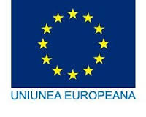 |  | 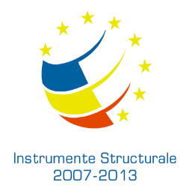

Programul Operational Sectorial “Cresterea Competitivitatii Economice”
Co-finantat prin Fondul European de Dezvoltare Regionala

Investitii pentru viitorul dumneavoastra

Comunicat de presa pentru finalizarearea proiectului POS CCE
Magurele HIGH TECH CLUSTER
Data 12.11.2015 Magurele, Judet Ilfov

Asociatia ELI-NP Cluster Inovativ cu sediul in Orasul Magurele, Str. Atomistilor nr.409 Judetul Ilfov, a derulat in intervalul 14.05.2014 - 14.11.2015 proiectul MAGURELE HIGH TECH CLUSTER (MHTC) in baza contractului de finantare nr. 1CLT 800.010 incheiat cu Ministerul Fondurilor Europene desemnat ca Autoritate de Management pentru Programul Operational Cresterea Competitivitatii Economice.

Valoarea totala a proiectului: 901 200 lei din care asistenta financiara nerambursabila: 892 200 lei.

Obiectivul general: Cresterea competitivitatii IMM-urilor prin constituirea unui cluster si prin valorificarea oportunitatilor oferite de activitatea de CDI de pe Platforma de Fizica a Orasului Magurele si, in mod special, a potentialului urias generat de proiectul european ELI – NP, in conditiile respectarii principiilor dezvoltarii durabile.
Proiectul a fost implementat in localitatea Magurele, judetul Ilfov

Rezultatele proiectului: cresterea numarului de membri de la 35 la 87 si numarul cererilor de aderare este in crestere, evaluarea printr-o sesiune de benchmarking a echipei de management a clusterului si acordarea etichetei de bronz pentru excelenta, depunerea mai multor proiecte pe diverse programme de finantare, castigarea in urma consultantei oferite de echipa de management membrilor a unui numar de 10 finantari, participarea la cursuri si sesiuni de mentoring/coaching pentru cresterea coeziunii membrilor.
Persoana de contact: Iuliana Velniciuc, Responsabil pentru comunicare si organizarea de evenimente, telefon: 0742.1-03.087, e.mail: ivelniciuc@fdcl.eu

